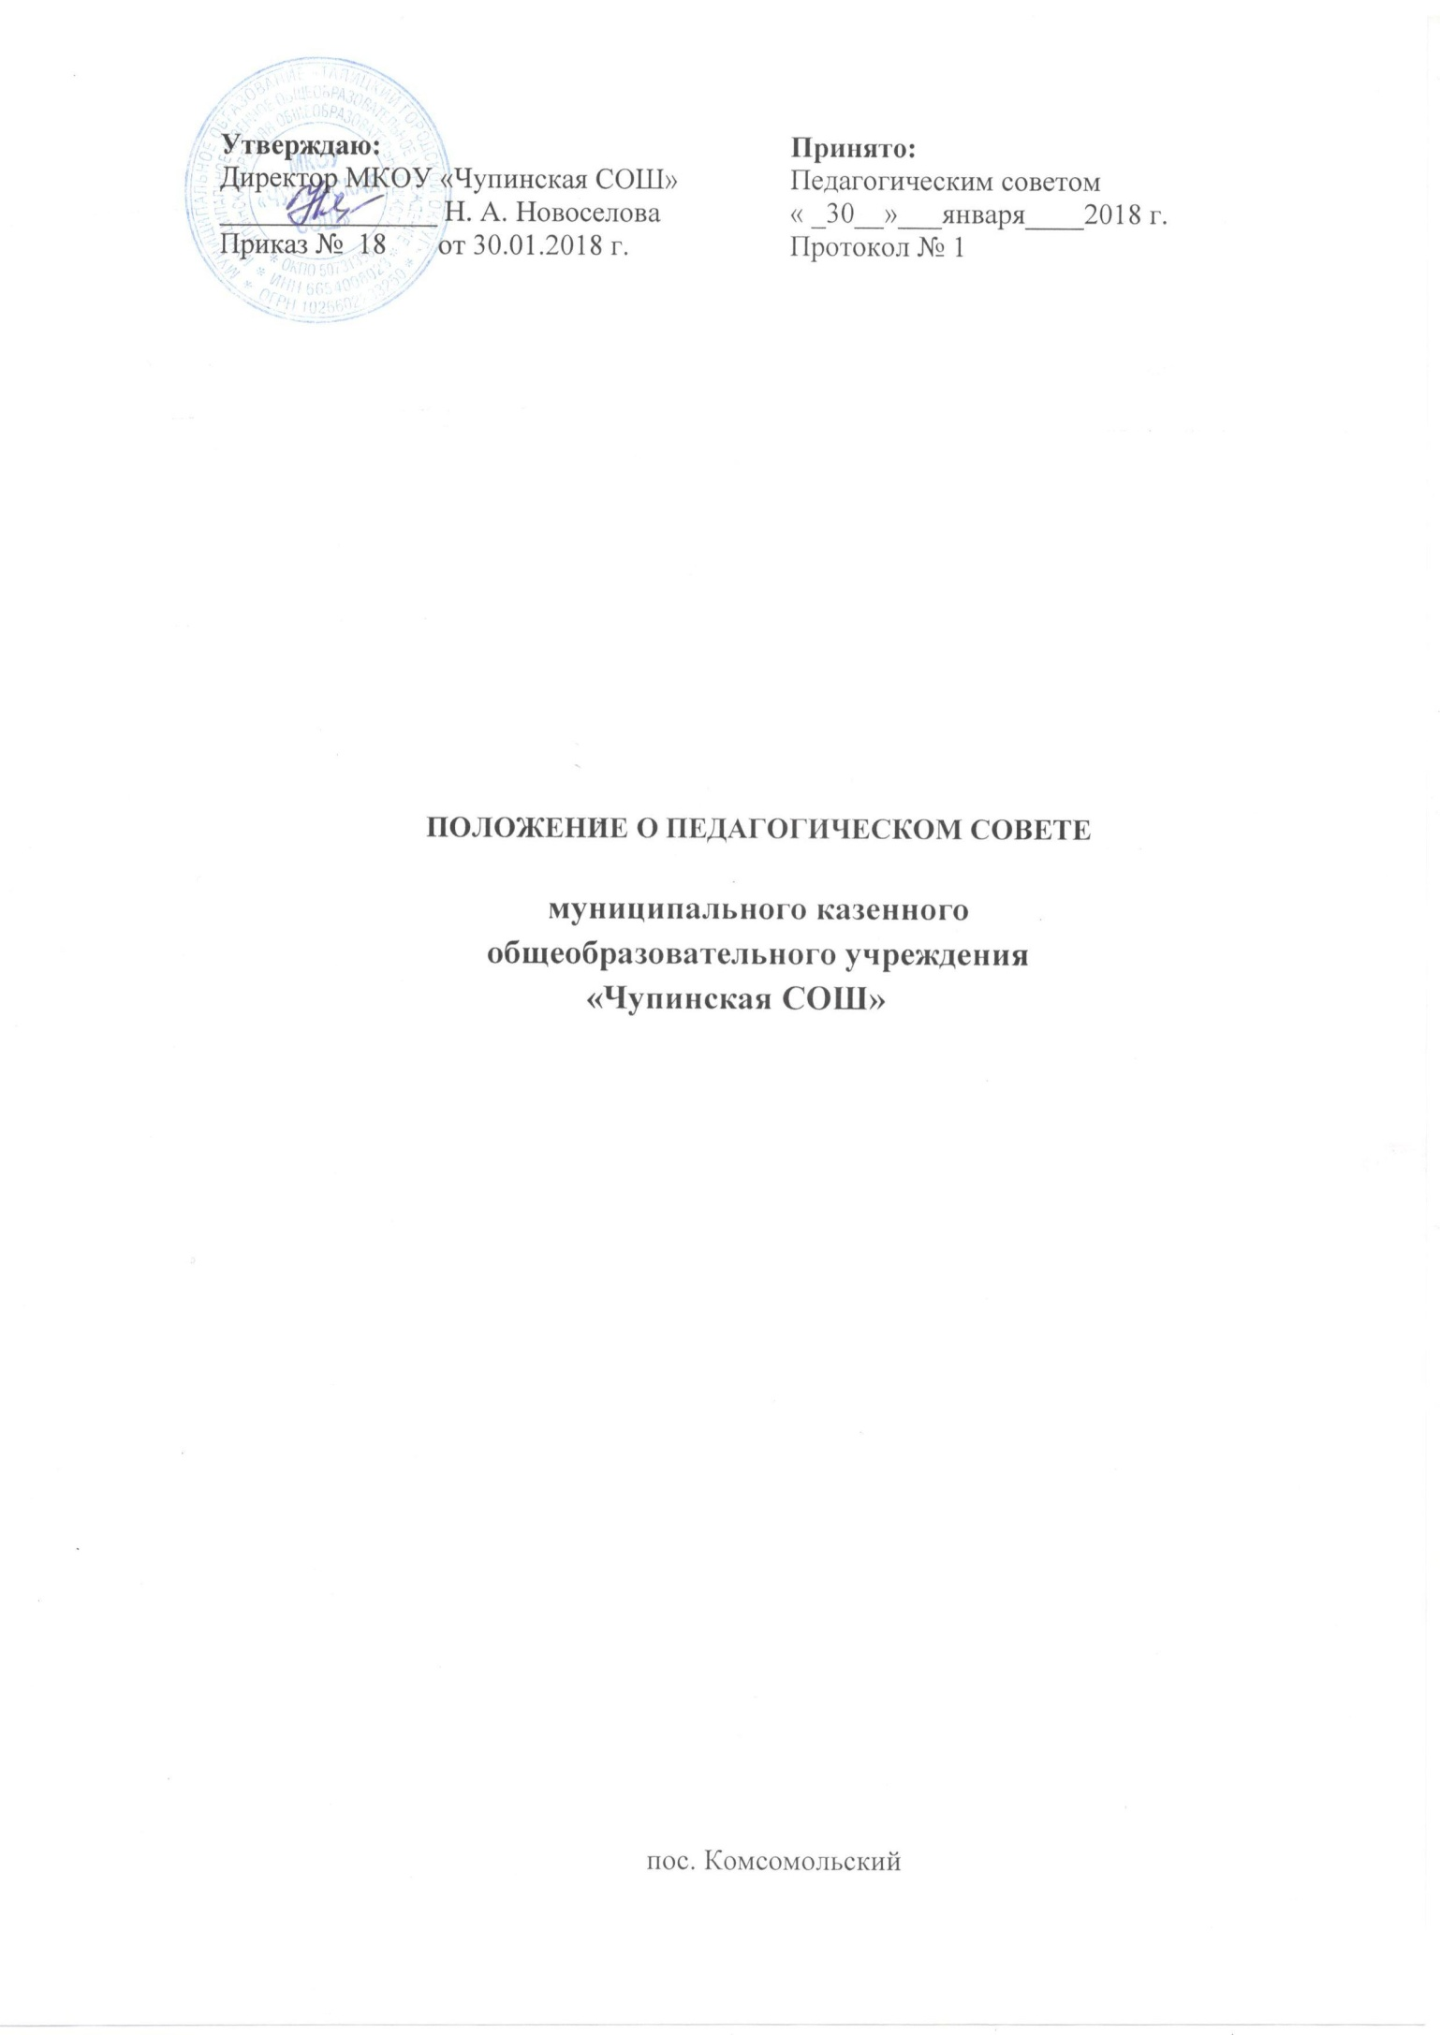

**1. Общие положения**

1.1. Настоящее Положение о Педагогическом совете (далее по тексту – Положение) разработано для муниципального казенного общеобразовательного учреждения «Чупинская СОШ» пос. Комсомольский, Талицкого района, Свердловской области (далее по тексту - Учреждение) в соответствии с Законом № 273 – ФЗ «Об образовании в Российской Федерации», Федеральным государственным образовательным стандартом начального общего образования и Федеральным государственным образовательным стандартом основного общего образования (далее по тексту – ФГОС НОО и ООО) и Уставом Учреждения.

1.2. Педагогический совет -является коллегиальным органом управления, к компетенции которого относятся вопросы, касающиеся организации образовательного процесса.

1.3. Каждый педагогический работник Учреждения с момента заключения трудового договора и до прекращения его действия является членом Педагогического совета.

1.4. Решение, принятое Педагогическим советом и не противоречащее действующему законодательству, правовым актам Муниципального образования Талицкийгородской округ, Уставу Учреждения и его локальным нормативным актам, является обязательным для исполнения всеми педагогическими работниками Учреждения.

1.5.Изменения и дополнения в настоящее Положение вносятся на рассмотрение Педагогического совета и принимаются на его заседании.

1.6. Срок данного Положения не ограничен. Положение действует до принятия нового.

**2. Задачи Педагогического совета Учреждения**

2.1. Реализация образовательной деятельности в соответствии с законодательством в области образования, с Федеральным государственным образовательным стандартомНОО и ООО, иными нормативными актами Российской Федерации, уставом Учреждения.

2.2. Определение стратегии, форм, методов работы, образовательных программ, учебников, учебных пособий, календарного учебного в соответствии с действующим законодательством в сфере образования.

2.3. Внедрение в практику работы Учреждения современных методик и технологий обучения и воспитания детей школьного возраста, инновационного педагогического опыта.

2.4. Повышение профессионального мастерства и развитие творческой активности педагогических работников Учреждения.

**3. Компетенция Педагогического совета Учреждения**

К компетенции Педагогического совета Учреждения относится:

* 1. Внесение предложений директору по основным направлениям образовательной деятельности Общеобразовательного учреждения, включая предложения по перспективе (стратегии) развития Общеобразовательного учреждения;

3.2. Внесение предложений директору по изменению устава, локальных нормативных актов по основным вопросам организации и осуществления образовательной деятельности, в том числе затрагивающих права и обязанности обучающихся;

3.3. Внесение предложений директору о материально-техническом обеспечении образовательной деятельности, оборудованию помещений в соответствии с требованиями федеральных государственных образовательных стандартов, санитарно-эпидемиологических требований;

3.4. Разработка образовательных программ, в том числе учебных планов, календарных учебных графиков, рабочих учебных предметов, курсов, дисциплин (модулей), методических материалов и иных компонентов образовательных программ;

3.5. Согласование разработанных образовательных программ;

3.6. Согласование выбора учебников, учебных пособий, материалов и иных средств обучения и воспитания в соответствии с образовательной программой;

3.7. Выбор направлений научно-исследовательской, инновационной деятельности в сфере образования, взаимодействия Общеобразовательного учреждения с иными образовательными и научными организациями;

3.8. Согласование локального нормативного акта об аттестации педагогических работников;

3.9. Принятие (согласование) правил внутреннего распорядка обучающихся, Положения о порядке оказания Образовательным учреждением платных образовательных услуг;

3.10 Определение форм, периодичности и порядка проведения текущего контроля успеваемости и промежуточной аттестации обучающихся;

3.11. Согласование локального нормативного акта об осуществлении текущего контроля успеваемости и промежуточной аттестации обучающихся;

3.12. Совершенствование методов обучения и воспитания с учетом достижений педагогической науки и передового педагогического опыта, внедрение новых образовательных технологий, электронного обучения;

3.13. внесение предложений директору по вопросам повышения квалификации педагогических работников, развитию их творческой инициативы;

3.14. Представление к поощрению обучающихся и педагогических работников;

3.15. Решение вопроса о применении мер педагогического воздействия в отношении обучающихся, а также согласование отчисления обучающихся в качестве меры дисциплинарного взыскания;

3.16. Рассмотрение предложений о переводе обучающихся в следующий класс по результатам промежуточной аттестации.

**4. Права Педагогического совета**

4.1. Педагогический совет имеет право:

- участвовать в управлении Учреждением;

- выходить с предложениями и заявлениями на Учредителя, в органы муниципальной и государственной власти, в общественные организации.

4.2. Каждый член Педагогического совета имеет право:

- потребовать обсуждения Педагогическим советом любого вопроса, касающегося педагогической деятельности Учреждения, если его предложение поддержит не менее одной трети членов Педагогического совета;

- при несогласии с решением Педагогического совета высказать свое мотивированное мнение, которое должно быть занесено в протокол.

**5. Порядок работы Педагогического совета**

5.1. В состав педагогического совета входят директор Образовательного учреждения и его заместители, все педагогические работники Образовательного учреждения.

5.2. На заседании Педагогического совета могут быть приглашены:

- представители Учредителя (специалисты Управления образования);

- медицинские работники;

- представители общественных организаций;

- другие работники Учреждения.

Родители (законные представители) воспитанников могут быть приглашены на заседания Педагогического совета Учреждения с его согласия. Приглашенные на заседание Педагогического совета пользуются правом совещательного голоса.

5.3. Председателем Педагогического совета является директор Учреждением.

5.4. секретарь совета назначается председателем из числа членов педагогического совета;

5.5 Председатель готовит повестку заседания педагогического совета, открывает и закрывает заседание педагогического совета, предоставляет слово его участникам, выносит на голосование вопросы повестки заседания, подписывает протокол заседания педагогического совета.

5.6. Секретарь ведет протокол заседания педагогического совета, а также передачу оформленных протоколов на хранение в соответствии с установленными в ОУ правилами организации делопроизводства.

* 1. Принятие решений по вопросам повестки дня и утверждения протокола заседания педагогического совета осуществляется путем открытого голосования его участников.
  2. Заседания педагогического совета правомочны, если на них присутствует не менее половины его состава.
  3. Решение педагогического совета считается принятым, если за него проголосовало не менее 2/3 присутствующих.
  4. Решение, принятое в пределах компетенции Педагогического совета и не противоречащее законодательству, является обязательным для всех участников образовательного процесса.

5.11. Протокол заседания педагогического совета подписывается председателем и секретарем. В случае обнаружения ошибок, неточностей, недостоверного изложения фактов в протоколе заседания педагогического совета, участник (участники) совета вправе требовать от председателя его изменения. В свою очередь, председатель обязан принять меры по внесению в протокол соответствующих изменений и уточнений, а также сделать соответствующее сообщение на следующем заседании педагогического совета, внеся данный вопрос в его повестку дня.

5.12 Оригиналы протоколов хранятся в архиве Образовательного учреждения.

**6. Ответственность Педагогического совета**

6.1. Педагогический совет несет ответственность:

- за выполнение, выполнение не в полном объеме или невыполнение закрепленных за ним задач, функций, решений, принятых на заседании Педагогического совета;

- за соответствие принимаемых решений законодательству РФ, нормативно – правовым актам.

**7. Делопроизводство**

7.1. Заседания Педагогического совета оформляются протокольно.

7.2. В протоколе фиксируется:

- дата проведения заседания;

- количественное присутствие педагогических работников;

- приглашенные (ФИО, должность);

- повестка дня;

- решение педагогического совета по каждому вопросу повестки заседания;

- предложения, рекомендации и замечания педагогических работников и приглашенных лиц, количество голосов «за», «против», «воздержался» по каждому вопросу повестки заседания;

- определяются сроки и ответственные за выполнение принятых решений.

7.3. Доклады, тексты выступлений, о которых в протоколе Педагогического совета делается запись «Доклад (выступление) прилагается», группируются в отдельной папке с тем же сроком хранения, что и протоколы Педагогического совета.

7.4. Протоколы подписываются председателем и секретарем Педагогического совета.

Протокол заседания педагогического совета составляется не позднее 5 рабочих дней после его завершения в двух экземплярах, подписываемых его председателем и секретарем. Протокол составляется в соответствии с общими требованиями делопроизводства, установленными в Образовательном учреждении, с указанием следующих сведений:

– количество педагогических работников, принявших участие в заседании, отметка о соблюдении кворума;

– количество голосов «за», «против» и «воздержался» по каждому вопросу повестки заседания;

– решение педагогического совета по каждому вопросу повестки заседания.

В случае обнаружения ошибок, неточностей, недостоверного изложения фактов в протоколе заседания педагогического совета, участник (участники) совета вправе требовать от председателя его изменения. В свою очередь, председатель обязан принять меры по внесению в протокол соответствующих изменений и уточнений, а также сделать соответствующее сообщение на следующем заседании педагогического совета, внеся данный вопрос в его повестку дня.

7.5. Нумерация протоколов ведется от начала учебного года.Книга протоколов нумеруется постранично, прошнуровывается, скрепляется подписью руководителя и печатью Учреждения.

7.6. Прошитые протоколы Педагогического совета хранятся в делах Учреждения.

7.7. Протоколы Педагогического совета включаются в номенклатуру дел Учреждения.